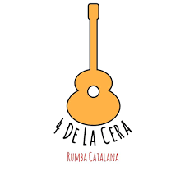
Hola famílies i nens i nenes de la classe de la Rumba.
Sembla mentida, però enfilem la quarta setmana d'aquest tercer trimestre.
Recordar-vos que encara que cada divendres pengem activitats noves a la web de l’escola, aquestes no tenen data d’entrega i que respectem que cadascú ho faci quan pugui.
Us recordem les instruccions d’entrega de les diferents matèries:
- Pycto: Cal enviar foto al correu de l’Anna de l’activitat 7 del conte “L’illa de la sort”
- Mates, llengua i tutoria: Fer foto dels diferents documents i els envieu al correu de l’Anna.
- Medi: Fer foto i l’envieu al correu de la Carla.
- Música: No cal enviar res.
- Anglès: No cal enviar res.
- Educació física: no cal enviar res.
- Castellà: Gaudiu i escolteu el conte tantes vegades com desitgeu. Expliqueu el conte a qui vulgueu de la família, feu un dibuix del conte i l’activitat demanada. Feu foto i el podeu enviar al correu:aurora@escola-agora.net.
- Les fotos dels documents ens les podeu enviar a:
- anna@escola-agora.net i carla@escola-agora.net (la part de medi).

Si teniu cap dubte, no dubteu a preguntar.

Gràcies i seguim!

Abraçades i petons!!
Anna i Carla
